XIème Exposition et Concours Internationaux de Maquettes

14-15 avril 2007

Les lieux: Université de la Hongrie occidentale, Var 2

14 avril 2007 (samedi)

- 08.00 - 13.00 Inscription bâtiment B aula
- 10.00 - Demonstration militaire bâtiment A parking
- 10.00 - Présentation des traditions spéciales bâtiment A parking
- 10.00 - Faire voler des cerfs-volants bâtiment B
- 10.00 - Projection de film bâtiment B salle 6
- 10.00 - « Budapest en 1945 et de nos jours », exposition des photos bâtiment B
- 10.00 - « Mosonmagyaróvár et ses environs », exposition des photos bâtiment B salle des fêtes
- 10.00 - Bourse bâtiment A
- 13.00 - Cérémonie d’ouverture bâtiment B aula
- 13.45 - Annonce des résultats des concours de dessin pour enfants « Ma voiture préferée » bâtiment B salle des fêtes
- 14.00 - Jugement
- 14.00 - Istvan NAGY (adjoint du maire) accueille les représentants
des association internationaux bâtiment B salle á manger
- 14.00 - Visiter le musée de Mosonmagyaróvár (entrée est gratuite)
- 14.00 - Démonstration des nouveaux techniques de maquettisme bâtiment B aula
- 14.00 - Faire une partie an allelage dans la ville de Mosonmagyaróvár
- 15.00 - Tirer de l’arc Fossé du château
- 15.00 - Promenade en bateau bâtiment A parking
- 15.00 - Excursion á vélo á Halászi (Nous assurons les vélos.)
- 15.00 - « Les MIGs dans l’espace aérien du monde » bâtiment B salle 6
- 17.00 - Tournoi de football des clubs maquettiste Stade couvert
- 17.00 - Concours de tennis de table Stade couvert
- 17.00 - Concours de haltérophilie Stade couvert
- 20.00 - Conversation avec membre du jury bâtiment B aula

15 avril 2007 (dimanche)

- 09.00 - Démonstration militaire bâtiment A parking
- 09.00 - Présentation des traditions spéciales bâtiment A parking
- 09.00 - Bourse bâtiment A
- 09.00 - Faire voler des cerfs-volants bâtiment B
- 09.00 - « Mosonmagyaróvár et ses environs », exposition des photos bâtiment B salle des fêtes
- 09.00 - Excursion (en autocar) á Hédervár pour visiiter le château bâtiment A
- 09.00 - Présentation de l’association modeler « RC » étang de château
- 10.00 - Concert en plein air bâtiment B
- 10.00 - Rencontre avec les chefs des associations internationaux bâtiment B salle de conseil
- 11.00 - Démonstration des techniques du maquettisme bâtiment B aula
- 13.00 - Représentation culturelle bâtiment B salle á manger
- 13.30 - Annonce sollennele des résultats bâtiment B salle á manger
- 15.00 - Rapport des maquettes, fermeture

Changement des programmes est possible!

Carte de la maifestation :
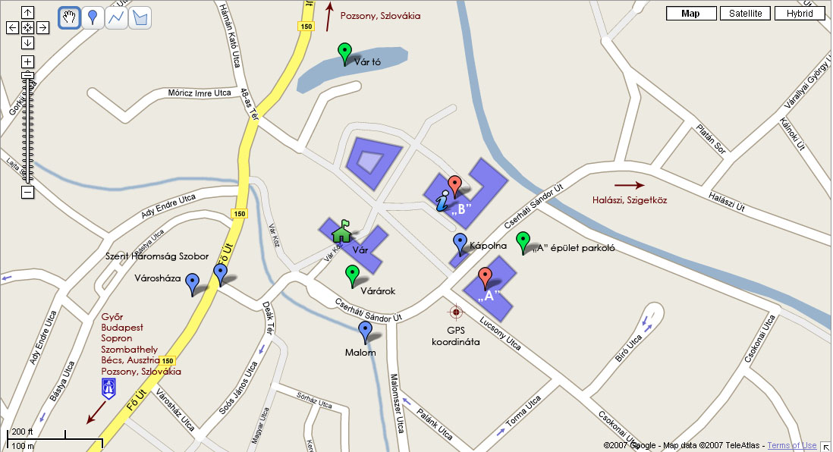

GPS coordonnée: N 47.87875' E 17.27643'

